

Documentação

Op_Flix

|  |  |  |  |  |
| --- | --- | --- | --- | --- |
| Alameda Barão de Limeira, 539 – São Paulo/SP |  |  |  | sp.senai.br |

Sumário

1. Resumo 2

Objetivos

1. Descrição do projeto 2

Resumo do projeto

1. Modelagem de Software 3

Modelo Lógico

Modelo Físico

Modelo Conceitual

Cronograma

1. Funcionalidades 5

Web

Mobile

1. Protótipos 6

Web

Mobile

1. Front-End 7
2. Mobile 8
3. Arquitetura do Projeto 9
4. Referências 10

Links

Livros

Resumo

Objetivos

Demonstrar os modelos utilizados para a construção do banco de dados OpFlix e seu desenvolvimento

Descrição do projeto

A empresa OpFlix exigiu um banco de dados para armazenar seus dados, sendo eles seus usuários, títulos, suas respectivas categorias, tipos, plataformas e produtoras, para isso, foram feitas as modelagens para se tornar mais claro e objetiva a produção do banco de dados

Resumo do projeto

A Op_Flix é uma empresa que exibe lançamentos de filmes, séries e documentários para seus usuários, que podem favoritar os títulos, e se informar de quando foi ou será lançado determinado título, com sua sinopse, e suas características

Modelagem de Software

A modelagem é essencial para a orientação ao decorrer do projeto, ela auxilia na visualização como um todo e torna muito mais prático, fácil e rápido a construção do banco, pois tudo já estará esquematizado e pronto para ser inserido

Modelo Lógico

O modelo lógico é o que mais se aproxima do banco de dados, ele informa por meio de tabelas e relações, quais colunas (dados) existem seus tipos, e o tipo de chave de cada tipo, sendo uma chave primária ou uma chave estrangeira.

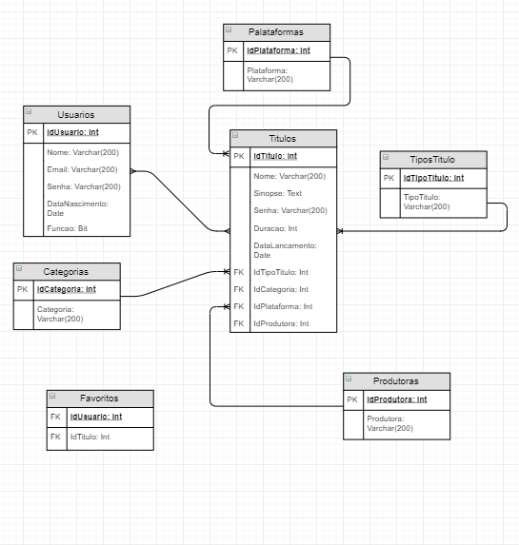

Modelo Físico

O modelo físico é a maneira de melhor visualização de dados, ele é composto por tabelas autoexplicativas que facilitam muito na associação de colunas e tuplas.

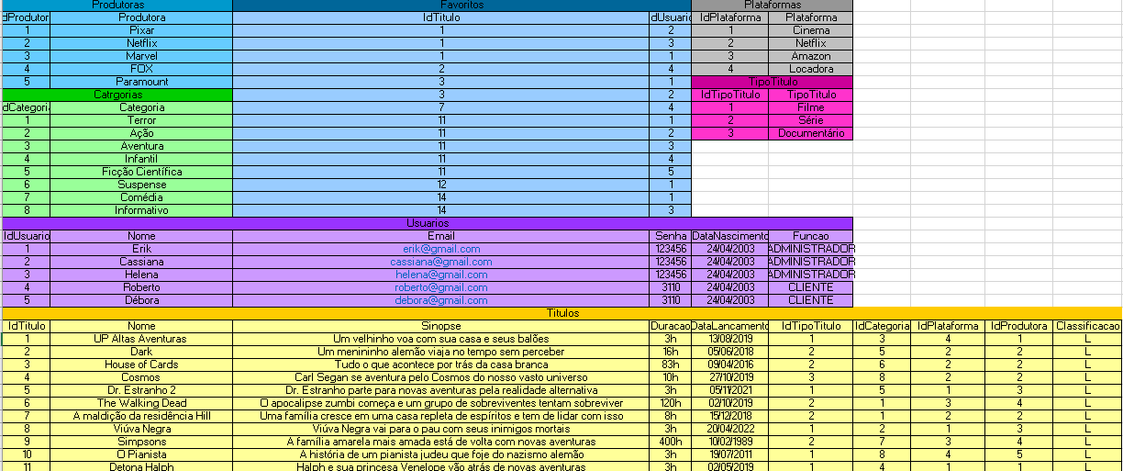

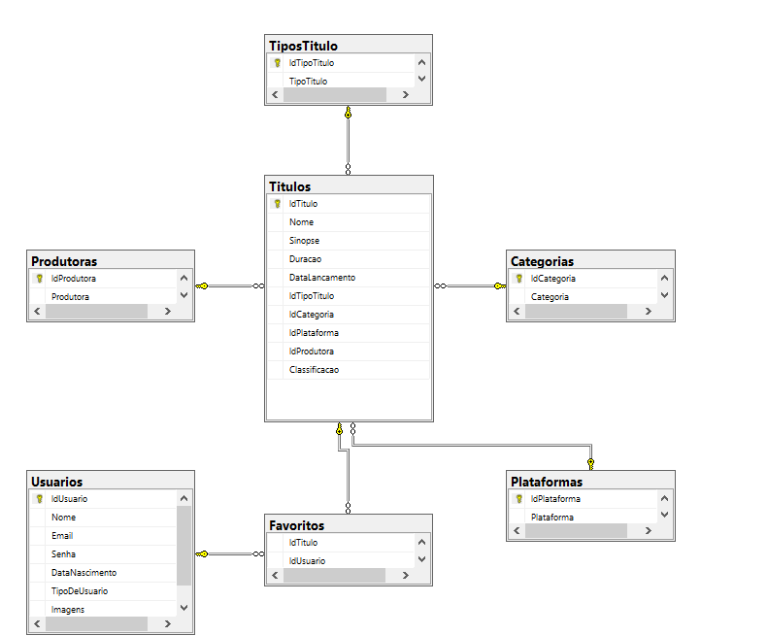

Modelo Conceitual

O modelo conceitual é especializado na percepção das cardinalidades das relações entre tabelas, ele indica se uma relação é de 1:1, 1:N ou N:N, facilitando na construção do banco.

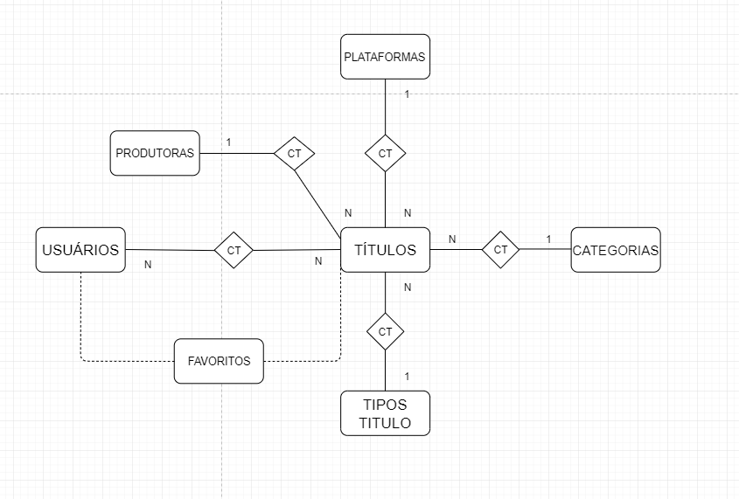

Cronograma

|  | Dia 1 | Dia 2 | Dia 3 | Dia 4 | Dia 5 | Dia 6 | Dia 7 | Dia 8 |
| --- | --- | --- | --- | --- | --- | --- | --- | --- |
| Modelo Lógico |  | ✔ |  |  |  |  |  |  |
| Modelo Físico | ✔ | ✔ |  |  |  |  |  |  |
| MODELO  CONCEITUAL | ✔ |  |  |  |  |  |  |  |
| DDL |  | ✔ |  |  |  |  |  |  |
| DML |  |  | ✔ |  |  |  |  |  |
| DQL |  |  | ✔ |  |  |  |  |  |
| DOCUMENTAÇÃO |  |  | ✔ |  |  |  |  |  |

Funcionalidades

Web

Mobile

Protótipos

Web

Mobile

Front-End

Mobile

Arquitetura do Projeto

Referências

Links

Livros